**用户使用手册**

——面向对象版

项目名称：考勤管理系统

|  |  |  |
| --- | --- | --- |
| 姓名 | 学号 | 专业 |
| 贾子阳 | 2012224010018 | 大型主机 |
| 王逸群 | 2012224010023 | 大型主机 |
| 唐结玲 | 2012226010037 | 信息获取与控制 |
| 陶倩玲 | 2012226010035 | 信息获取与控制 |
| 方言 | 2012226010036 | 信息获取与控制 |
| 周兰 | 2012224010033 | 大型主机 |

日期：2014年6月20日

**1.序言**

本使用手册为面向对象方法实现的考勤管理系统的简单使用说明。

**2.使用说明：**

面向对象版：

（1）选择管理员类型：

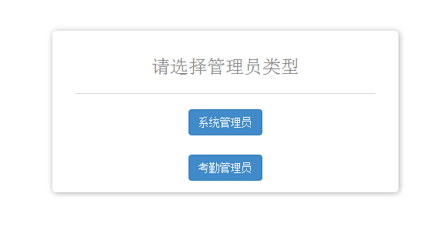

（2）输入登陆信息：

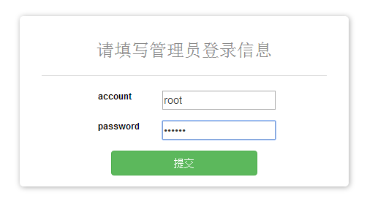

（3）系统管理员进行员工信息的查询、修改、删除：  
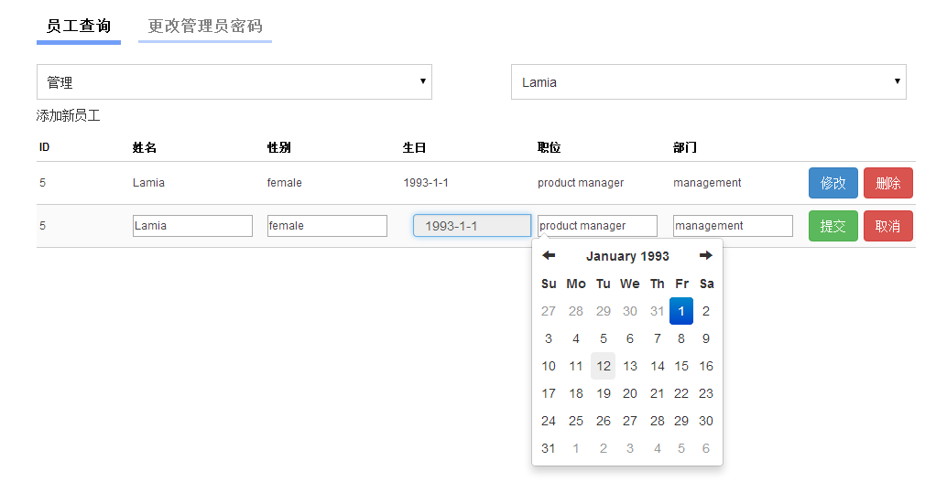

（4）系统管理员添加新员工信息：

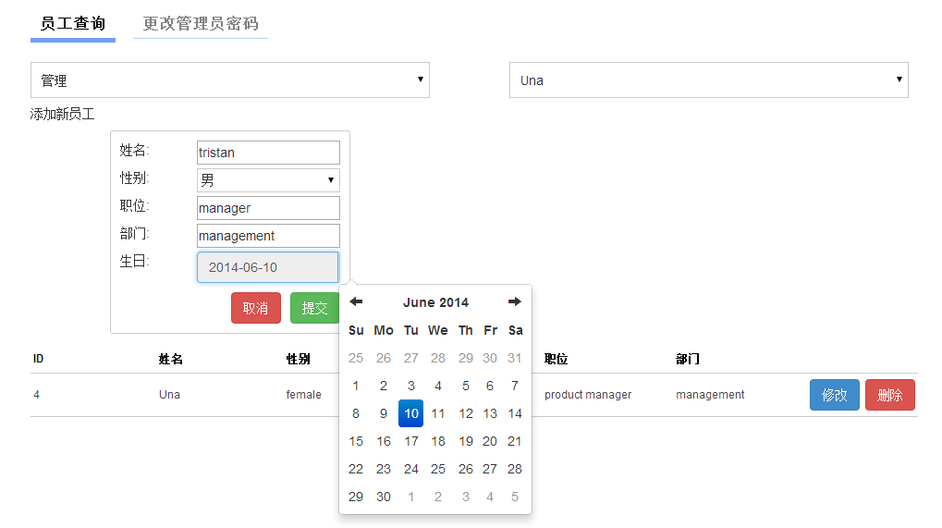

（5）系统管理员更改考勤管理员密码：  
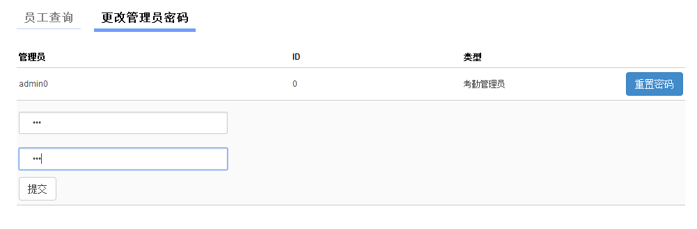  
（6）考勤管理员进行员工签到、修改、删除：  
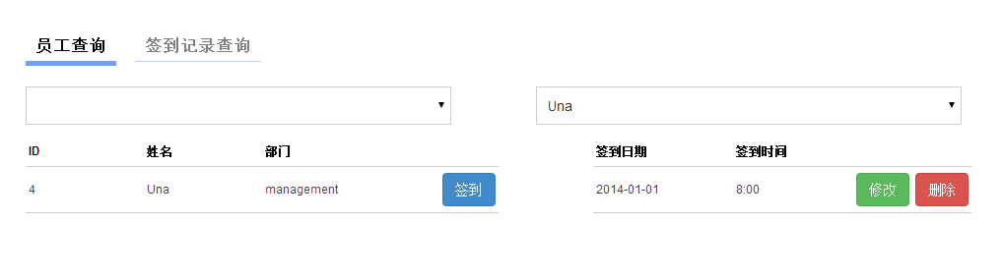  
（7）考勤管理员通过起止时间以及员工姓名进行员工考勤信息的查询：  
